LES RESSORTS DU CONSPIRATIONNISME

Rudy REICHSTADT
Directeur de l’Observatoire du conspirationnisme et fondateur du site Conspiracy Watch
-
Lycée Bergson Angers, 14 janvier 2019

Lors de cette conférence, Rudy REICHSTADT propose une définition du conspirationnisme. Il fait ensuite une lecture commentée d’une enquête réalisée par l’IFOP en 2017, un sondage sur le complotisme, qui met en évidence les différentes théories du complot, leur diffusion et leur impact sur l’opinion publique française. Il montre que l’antisémitisme et le négationnisme sont des formes de complotisme.

- Qu’est-ce que le conspirationnisme ?

Ce mot n’est entré dans le dictionnaire qu’en 2011 juste avant le mot « complotisme », son usage est toutefois bien plus ancien.

Le conspirationnisme repose sur trois éléments :

- une accusation de complot, consistant à incriminer un groupe d’individus accusés de comploter.
- une accusation sans preuve, c’est-à-dire qui s’affranchit des modalités d’administration de la preuve en vigueur dans les domaines de la justice, du journalisme ou des sciences. Cette accusation peut être en lien avec l’idée selon laquelle le complot est trop puissant, ce qui rend toute preuve impossible. Or, pour le philosophe Karl Popper : « Une théorie qui n’est réfutable par aucun événement qui se puisse concevoir est dépourvue de caractère scientifique. ».
- une proposition douteuse : son cadre interprétatif est fragile voire insatisfaisant. Elle pose plus de questions qu’elle n’en résout.

Finalement, le conspirationnisme peut être compris comme une tendance à attribuer abusivement l’origine d’un événement, d’un phénomène ou d’un fait social (mort d’une personnalité, crash aérien, séisme…) à l’action occulte d’un petit groupe d’individus agissant dans son intérêt, au détriment des autres, et continuant activement à dissimuler son rôle.

Dans la réalité, un complot finit toujours par être éventé, dévoilé. Ce n’est pas le cas pour les complots imaginés par les conspirationnistes : ils sont présents et permanents.

- Enquête sur le complotisme :

Présentation d’un sondage réalisé par l’IFOP pour la Fondation Jean Jaurès et le site Conspiracy Watch en décembre 2017 auprès de 1250 personnes. Cette enquête permet de dresser un état des lieux de la pénétration du conspirationnisme dans l’opinion publique française.

Premier constat : quatre théories du complot sur dix sont connues par la moitié des sondés et suscitent en général l’adhésion. Par exemple, 66% des sondés sont d’accord avec la proposition selon laquelle le Ministère de la Santé est de mèche avec l’industrie pharmaceutique pour cacher au grand public la réalité de la nocivité des vaccins.

Pour ce qui est de l’énoncé négationniste « Le génocide des Juifs est une exagération », l’opinion favorable à cette assertion est fréquente pour les sondés qui adhèrent à beaucoup de théories du complot.

Trois groupes sont finalement à distinguer :
- les personnes qui ne croient à aucune théorie du complot (21%) ou seulement à une ou à deux (total = 53%)
- les personnes qui croient à trois ou quatre théories du complot
- les personnes qui croient à cinq théories du complot ou plus.

Cette catégorie est surreprésentée chez les sondés de moins de 35 ans, et à l’inverse sous-représentée chez les 65 ans et plus. Cette dernière réalité est nuancée avec les énoncés sur l’assassinat de Kennedy, le réchauffement climatique et sur l’immigration pour des personnes qui ont été socialisées politiquement à une époque où ces questions étaient soit d’actualité soit peu évoquées.

Les personnes qui adhèrent à cinq théories du complot ou plus sont surreprésentées parmi les sondés ayant un faible niveau d’instruction, chez ceux qui ne s’informent que sur Internet et les réseaux sociaux, et dans les électorats de Marine Le Pen et Jean-Luc Mélenchon.

Audience du complotisme chez les jeunes :
Les moins de 35 ans sont deux fois plus nombreux à adhérer à sept théories complotistes ou plus que l’ensemble des sondés. Comment expliquer cette perméabilité plus grande ? Les tranches de population les plus jeunes sont plus vulnérables, car moins armées intellectuellement. Elles sont plus exposées aux contenus complotistes, car elles consultent davantage Internet pour s’informer. Leur besoin de se singulariser est plus fort : « Moi, on ne me la fait pas ». La jeunesse peut aussi être l’âge du rejet des paroles d’autorité que sont notamment les théories scientifiques. Depuis la fin de la guerre froide, il n’y a plus d’idéologie structurante et certains jeunes manquent de repères pour comprendre le monde.

- L’antisémitisme est une forme de complotisme

Comme l’a fait remarquer l’historien Walter Laqueur, « l’idée d’une conspiration juive à l’échelle planétaire inﬂua peut-être davantage encore que la doctrine raciale sur le développement de l’antisémitisme moderne. » . En effet, le matériel antisémite et complotiste disponible est « prêt à l’emploi ». Les Protocoles des Sages de Sion par exemple sont disponibles sur Wikisource. L’antisémitisme est essentiellement un complotisme, car il n’est plus fondé aujourd’hui sur la notion de race. 22% des Français approuvent l’idée qu’il existe « un complot sioniste à l’échelle mondiale » (dont 7% sont tout à fait d’accord). L’antisionisme peut alimenter et faire progresser le négationnisme, qui demeure très minoritaire en France.

Tout négationnisme est un complotisme. Il existe une forte imbrication entre les mouvances complotistes et négationnistes. En 1980, Robert FAURISSON a prononcé sur les ondes d’Europe 1 une « phrase de 60 mots » résumant ses théories : il remettait en cause la réalité de l’assassinat des Juifs d’Europe, qui n’était selon lui qu’une vaste entreprise de manipulation. Pour autant, le négationnisme est peu répandu en France par rapport à l’ensemble de l’Europe de l’Ouest (remise en cause à 11%) et plus encore par rapport à d’autres régions du monde (41% en Asie ou 44% en Afrique subsaharienne). Il existe également un négationnisme du génocide des Arméniens (présenté comme un complot des Etats-Unis contre la Turquie) et du génocide des Tutsi (qui serait un complot fomenté par les Etats-Unis et Israël).

Au cours de la campagne pour l’élection présidentielle de 2017, des photomontages reprenant le thème du complot juif ont circulé sur les réseaux sociaux : « En marche vers le chaos mondial » (extrait du site « Egalité et Réconciliation » dirigé par Alain Soral), « France gare à toi, les cancrelats sont en marche », ou encore « Macron, le monstre au service de l’argent-roi ! ».
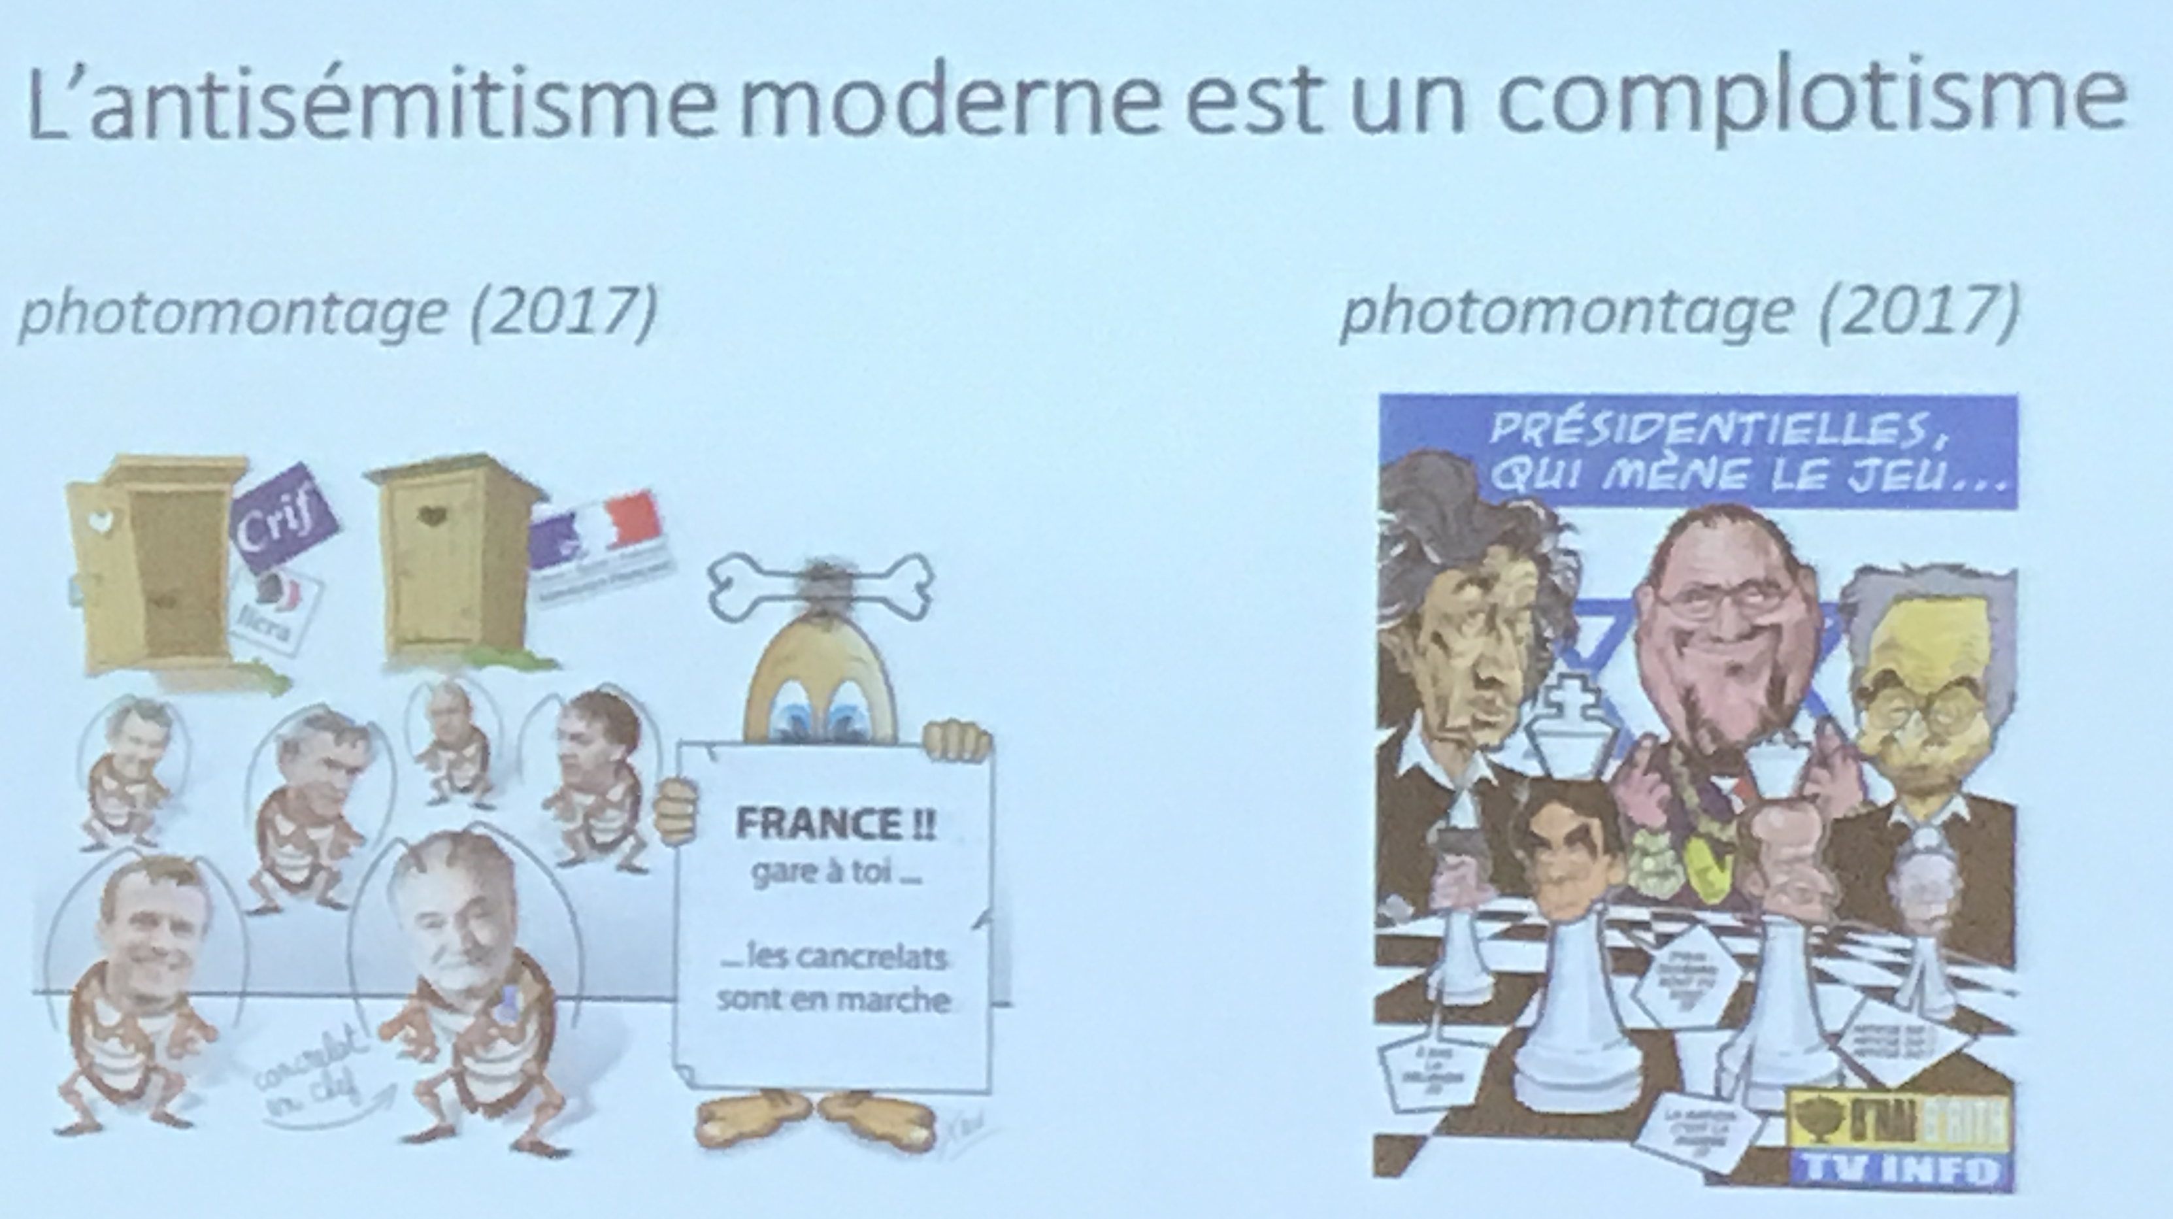

- La complosphère : ensemble des sites et des personnalités qui diffusent des théories du complot

Parmi les 30 sites politiques français ayant le plus d’audience, on compte de nombreux sites complotistes. Le plus consulté, avec 6 millions de visiteurs mensuels, est le site « Egalité et réconciliation » dirigé par Alain Soral, qui se présente lui-même comme national-socialiste.

La complosphère s’organise et s’internationalise. En 2005, une conférence conspirationniste a été organisée à Bruxelles avec la chaîne de télévision russe Russia Today, IRIB (l’audiovisuel iranien) et American Free Presse (nouveau nom d’un journal nazi américain). (Cf. documentaire Les faussaires de l’histoire de Mickaël Prazan)

- Le cas des attentats terroristes

Après les attentats du 11 septembre 2001, il a fallu un peu de temps pour que les théories complotistes se diffusent. Thierry Meyssan, par exemple, a publié son livre L’effroyable imposture en 2002. Après l’attentat du 7 janvier 2015 contre la rédaction de Charlie Hebdo, cela n’a pris que quelques heures. Ce mouvement s’est encore accéléré le 13 novembre puisque les premiers tweets complotistes ont été diffusés alors que l’attentat du Bataclan n’était pas encore terminé ! L’idée a même circulé que les terroristes étaient systématiquement abattus pour les empêcher de parler. Après l’attentat du marché de Noël de Strasbourg, en décembre 2018, on pouvait lire ce type de commentaires : « Les merdias nous disent », « Un timing trop parfait », mais dans le même temps, on a pu observer à cette occasion les premières réactions contre les théories du complot.

La parole de l’Etat a un impact limité puisque l’Etat est lui-même la cible des théories du complot. Que devient le débat démocratique quand on ne partage plus le même « monde commun », quand on ne parle plus le même langage ? Que faire face à un analphabétisme historique (« on vit en dictature ») et politique (« l’élection de 2017 est invalidée ») ?

Notes prises par Nathalie BOILOT et Isabelle LEMERLE,
collège Salvador Allende, Rezé (Loire-Atlantique).

https://jean-jaures.org/sites/default/files/redac/commun/productions/2018/0108/115158_-_rapport_02.01.2017.pdf
Walter LAQUEUR, L’antisémitisme dans tous ses états. Depuis l’Antiquité jusqu’à nos jours [2006], Markus Haller, 2010, p. 125.
https://archive.org/details/RobertFaurissonEntrevueParIvanLevaSurEurope11980

